**TIẾP THỊ SỐ (DIGITAL MARKETING) THỰC HIỆN ĐƠN GIẢN: HƯỚNG DẪN TỪNG BƯỚC THỰC HIỆN (PHẦN 1)**

*Tiếp thị kỹ thuật số (Digital marketing)*. Chỉ cần một trong những thuật ngữ mới, ưa thích khác này bạn nên sử dụng một thuật ngữ nghe thông minh trong các cuộc họp hoặc nó là một sự thương lượng thực sự?

*Có lẽ một câu hỏi tốt hơn là*: nó là gì?

Hướng dẫn tiếp thị kỹ thuật số này sẽ cho bạn thấy cái gì là cái gì. Lần đầu tiên được phổ biến rộng rãi như một thuật ngữ vào đầu những năm 2000, tiếp thị kỹ thuật số đã thực sự được biết rộng rãi hơn nữa.

*Giống như, Con đường dài hơn*. Khoảng 100 năm nữa, chính xác.

Dưới đây là hình ảnh của nhà tiếp thị kỹ thuật số đầu tiên trong lịch sử:

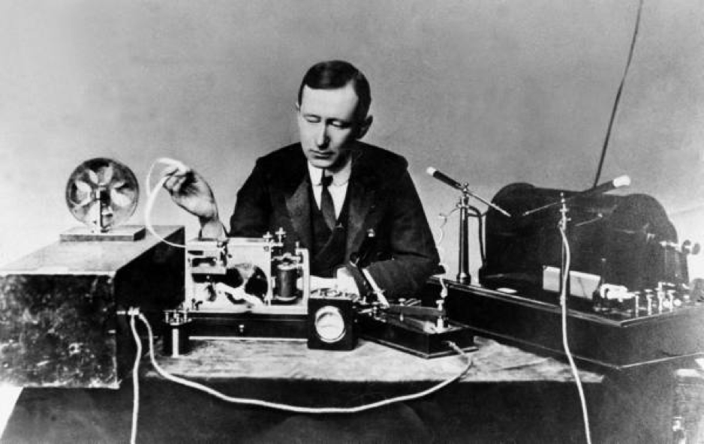

(Nguồn: [Wikipedia](https://en.wikipedia.org/wiki/Guglielmo_Marconi))

Tên của ông: Guglielmo Marconi.

Năm 1896 ông là người đầu tiên chứng minh, " truyền các tín hiệu không dây cho công chúng." Người bạn này phát minh ra đài phát thanh. Không lâu sau, cuộc biểu tình nhỏ ở Anh, tín hiệu morse đã được truyền băng qua nước. Và, trong khi phải mất 10 năm nữa đài phát thanh mới có thể tiếp cận được với công chúng thì chắc chắn họ đã không nhận ra rằng người sáng tạo đã nhận ra rằng họ có thể sử dụng nó để bán hàng.

Chương trình phát sóng trực tiếp đầu tiên là từ buổi trình diễn opera tại Met và đoán xem mọi người đã làm gì sau đó?

Họ đã mua vé xem!

Chiến lược tiếp thị kỹ thuật số đã được sinh ra. Tôi cá là bạn rất ngạc nhiên. Tôi đã không đề cập đến điện thoại thông minh, ứng dụng, quảng cáo trên Facebook hay blog. Đó là vì tiếp thị kỹ thuật số không liên quan gì đến internet.

**Định nghĩa**

Như thường lệ, Wikipedia đã làm một việc không hấp dẫn khi giải thích: Tiếp thị kỹ thuật số là một thuật ngữ bảo trợ cho việc tiếp thị, nhắm mục tiêu, có thể đo lường và tương tác các sản phẩm hoặc dịch vụ bằng cách sử dụng ...

Tôi muốn một định nghĩa dễ dàng mà tôi có thể nhớ! Đó là: Marketing kỹ thuật số là bất kỳ hình thức tiếp thị các sản phẩm hoặc dịch vụ liên quan đến thiết bị điện tử.

Đó là lý do đã xảy ra trong nhiều thập kỷ qua (vì điện tử xuất hiện) và tại sao nó không nhất thiết liên quan đến nội dung tiếp thị, quảng cáo của Google, phương tiện truyền thông xã hội hoặc nhắm mục tiêu lại.

Tiếp thị kỹ thuật số có thể được thực hiện trực tuyến và ngoại tuyến. Và, cả hai loại đều có ý nghĩa đối với một chiến lược tiếp thị kỹ thuật số toàn diện.

Nguyễn Thị Tuyên Ngôn – Khoa QTKD

Nguồn: <https://neilpatel.com/what-is-digital-marketing/>